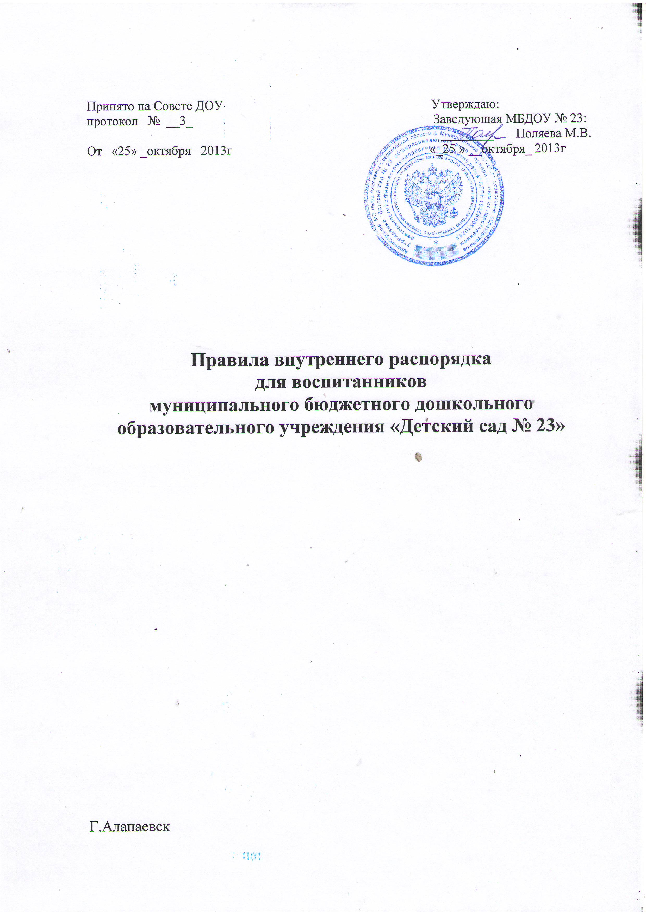

Правила внутреннего распорядка разработаны для воспитанников муниципального бюджетного дошкольного образовательного учреждения « Детский сад № 23 общеразвивающего вида с приоритетным осуществлением деятельности по физическому направлению развития детей» (далее по тексту – ДОУ).
Цель правил внутреннего распорядка - обеспечение безопасности детей во время их пребывания в ДОУ, а также успешная реализация целей и задач ДОУ, определенных в Уставе.
Настоящие Правила внутреннего распорядка являются обязательными для всех воспитанников ДОУ и их родителей (законных представителей). При приеме воспитанника администрация ДОУ обязано ознакомить родителей (законных представителей) воспитанников с настоящими Правилами.
► Режим работы ДОУ :
- 5 дневная рабочая неделя;
- выходные дни - суббота, воскресенье, праздничные дни;
- максимальная длительность пребывания детей в ДОУ – 10,5 часов;
- ежедневный график работы ДОУ: с 7.30 часов до 18.00 часов.
► Ежедневный утренний прием детей проводят воспитатели групп, которые опрашивают родителей о состоянии здоровья детей с занесением данных в тетрадь приема детей. Прием детей в ДОУ осуществляется с 07.30 ч. - до 08.00 ч.
Своевременный приход в детский сад – необходимое условие качественной и правильной организации воспитательно-образовательного процесса!
► Медицинский работник ДОУ осуществляет контроль приема детей в случаях подозрения на заболевание. Выявленные больные дети или дети с подозрением на заболевание в ДОУ не принимаются; заболевших в течение дня детей изолируют от здоровых детей (временно размещают в изоляторе) до прихода родителей или направляют в лечебное учреждение.
► Педагоги готовы беседовать с родителями о ребенке утром до 08.00 часов и вечером после 17.00 часов. В другое время педагог обязан находиться с группой детей и отвлекать его нельзя.
► К педагогам группы независимо от их возраста необходимо обращаться на «Вы», по имени и отчеству.
► Спорные и конфликтные ситуации нужно разрешать только в отсутствии детей.
► Если у вас возникли вопросы по организации воспитательно-образовательного процесса, пребыванию ребенка в группе, вам следует: обсудить это с воспитателями группы; если этот разговор не помог решению проблемы, пожалуйста, обратитесь к заведующей детским садом. Мы постараемся решить проблему и дать ответ на все интересующие Вас вопросы.
► Плата за содержание ребенка в МБДОУ вносится в любое отделение связи, банк за месяц вперед, но не позднее 25 числа каждого месяца.
► Родители (законные представители) обязаны забрать ребенка до 18.00 ч. Если родители (законные представители) ребенка не могут лично забрать ребенка из ДОУ, то требуется заранее оповестить об этом администрацию детского сада и сообщить, кто будет забирать ребенка из тех лиц, на которых предоставлены личные заявления родителей (законных представителей).
► Если Вы привели ребенка после начала какого - либо режимного момента, пожалуйста, разденьте его и подождите вместе с ним в раздевалке до ближайшего перерыва.
► Родители должны лично передавать детей воспитателю группы. Нельзя забирать детей из ДОУ не поставив в известность воспитателя группы, а также поручать это детям, подросткам в возрасте до 16 лет, лицам в нетрезвом состоянии.
► О невозможности прихода ребенка по болезни или другой уважительной причине необходимо обязательно сообщить в ДОУ. Ребенок, не посещающий детский сад более трех дней (за исключением выходных и праздничных дней), должен иметь справку от врача, при возвращении после более длительного отсутствия предоставляется справка о состоянии здоровья ребенка и контактах за последний 21 день.
► Санитарными нормами запрещается оставлять коляски и санки в помещении детского сада.
► В случае длительного отсутствия ребенка в ДОУ по каким-либо обстоятельствам, необходимо написать заявление на имя заведующей ДОУ о сохранении места за ребенком с указанием периода отсутствия ребенка и причины.
► Перед тем как вести ребенка в детский сад, проверьте, соответствует ли его одежда времени года и температуре воздуха. Проследите, чтобы одежда ребенка не была слишком велика и не сковывала его движений. В правильно подобранной одежде ребенок свободно двигается и меньше утомляется. Завязки и застежки должны быть расположены так, чтобы ребенок мог самостоятельно себя обслужить. Обувь должна быть легкой, теплой, точно соответствовать ноге ребенка, легко сниматься и надеваться. Нежелательно ношение комбинезонов. Носовой платок необходим ребенку, как в помещении, так и на прогулке. Сделайте на одежде удобные карманы для его хранения.
► Родители (законные представители) обязаны приводить ребенка в ДОУ здоровым и информировать воспитателей о каких-либо изменениях, произошедших в состоянии здоровья ребенка дома.
► Родители (законные представители) обязаны приводить ребенка в опрятном виде, чистой одежде и обуви. У малыша должна быть сменная одежда (сандалии, трусики, майка, колготки), расческа, спортивная форма (футболка, шорты и чешки), а также головной убор (в теплый период года).
► Чтобы избежать случаев травматизма, родителям необходимо проверять содержимое карманов в одежде ребенка на наличие опасных предметов. Категорически запрещается приносить в ДОУ острые, режущие, стеклянные предметы, а также мелкие предметы (бусинки, пуговицы и т. п.), таблетки и другие лекарственные средства.
► Запрещается приносить в детский сад жевательную резинку и другие продукты питания (конфеты, печенье, напитки и др.).
► Не рекомендуется одевать ребенку золотые и серебряные украшения, давать с собой дорогостоящие игрушки, мобильные телефоны, а также игрушки имитирующие оружие.
► В группе детям не разрешается обижать друг друга, брать без разрешения личные вещи, в том числе и принесенные из дома игрушки других детей; портить и ломать результаты труда других детей. Детям не разрешается «давать сдачи», так же, как и нападать друг на друга. Это требование продиктовано соображениями безопасности каждого ребенка. Просим Вас в семье поддерживать эти требования!
Совместная работа педагогического коллектива ДОУ и семьи станет для ребенка лучшим “мостиком” между домом и детским садом. Мы стремимся к тому, чтобы и дети, и родители чувствовали себя в нашем учреждении комфортно. Приветствуем активное участие родителей в жизни группы:
- участие в праздниках и развлечениях, родительских собраниях, трудовых десантах;
- сопровождение детей на прогулках, экскурсиях за пределами детского сада;
- работу в совете родителей группы или детского сада;
- пополнение развивающей среды детского сада - вы можете принести игрушки и книги, журналы и материалы, которые больше не интересны вашему ребенку и вам.

Заранее благодарны Вам за помощь и понимание, надеемся на тесное сотрудничество!
Ваше внимание и аккуратность по отношению к детскому саду воспитывают положительные качества у детей.

